Dzień dobry Tygryski.
Witam Was serdecznie po weekendzie Jak się czujecie? Jesteście zdrowi? Opowiedzcie mi może w filmiku jak Wam minął weekend.

Temat: Mama i Tata

W tym tygodniu zadania i różne ćwiczenia będą związane z Waszą rodziną. Maj i czerwiec to miesiące, kiedy to Wasi rodzice ale także i wy obchodzicie święto. 26 maja swoje święto ma każda MAMA 23 czerwca swoje święto ma każdy TATA. 1 czerwca kochani swoje święto obchodzicie Wy, czyli dzieci

Zadanie 1
Nauczcie się najpiękniej jak potraficie wiersza Macie na to czas do piątku. Może to być cały wiersz lub też jego część.

"Mama i tata" Jadwiga Koczanowska
Mama i Tata to nasz świat cały,
ciepły bezpieczny, barwny, wspaniały,
to dobre, czułe, pomocne ręce,
i kochające najmocniej serce.
To są wyprawy do kraju baśni,
wakacje w górach, nad morzem, na wsi,
loty huśtawką, prawie do słońca
oraz cierpliwość co nie ma końca.
Kochana Mamo, Kochany Tato
dzisiaj dziękować chcemy Wam za to,
że nas kochacie, że o nas dbacie,
i wszystkie psoty nam wybaczacie

Zadanie 2
Przeczytajcie wyrazy

mama tata siostra brat ja
babcia dziadek ciocia wuja
Zadanie 3
Czerwoną kredką zaznaczcie wszystkie samogłoski z ćw. 2. Samogłoski to: a, e, i, o, u, y.

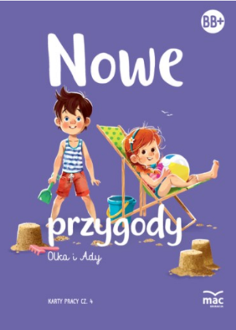
Zadanie 4.
Fioletowa książka strona 44 i 45. Proszę wykonajcie ćwiczenia z książki.

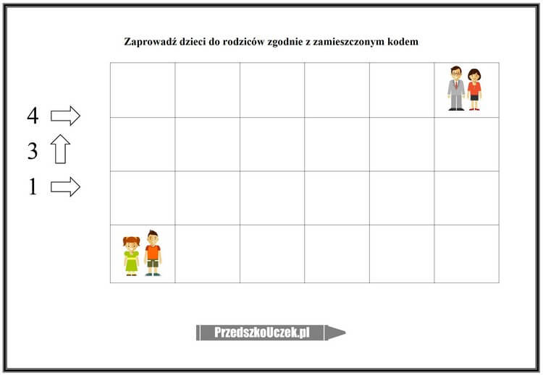
Zadanie 5. Zaprowadźcie dzieci do rodziców
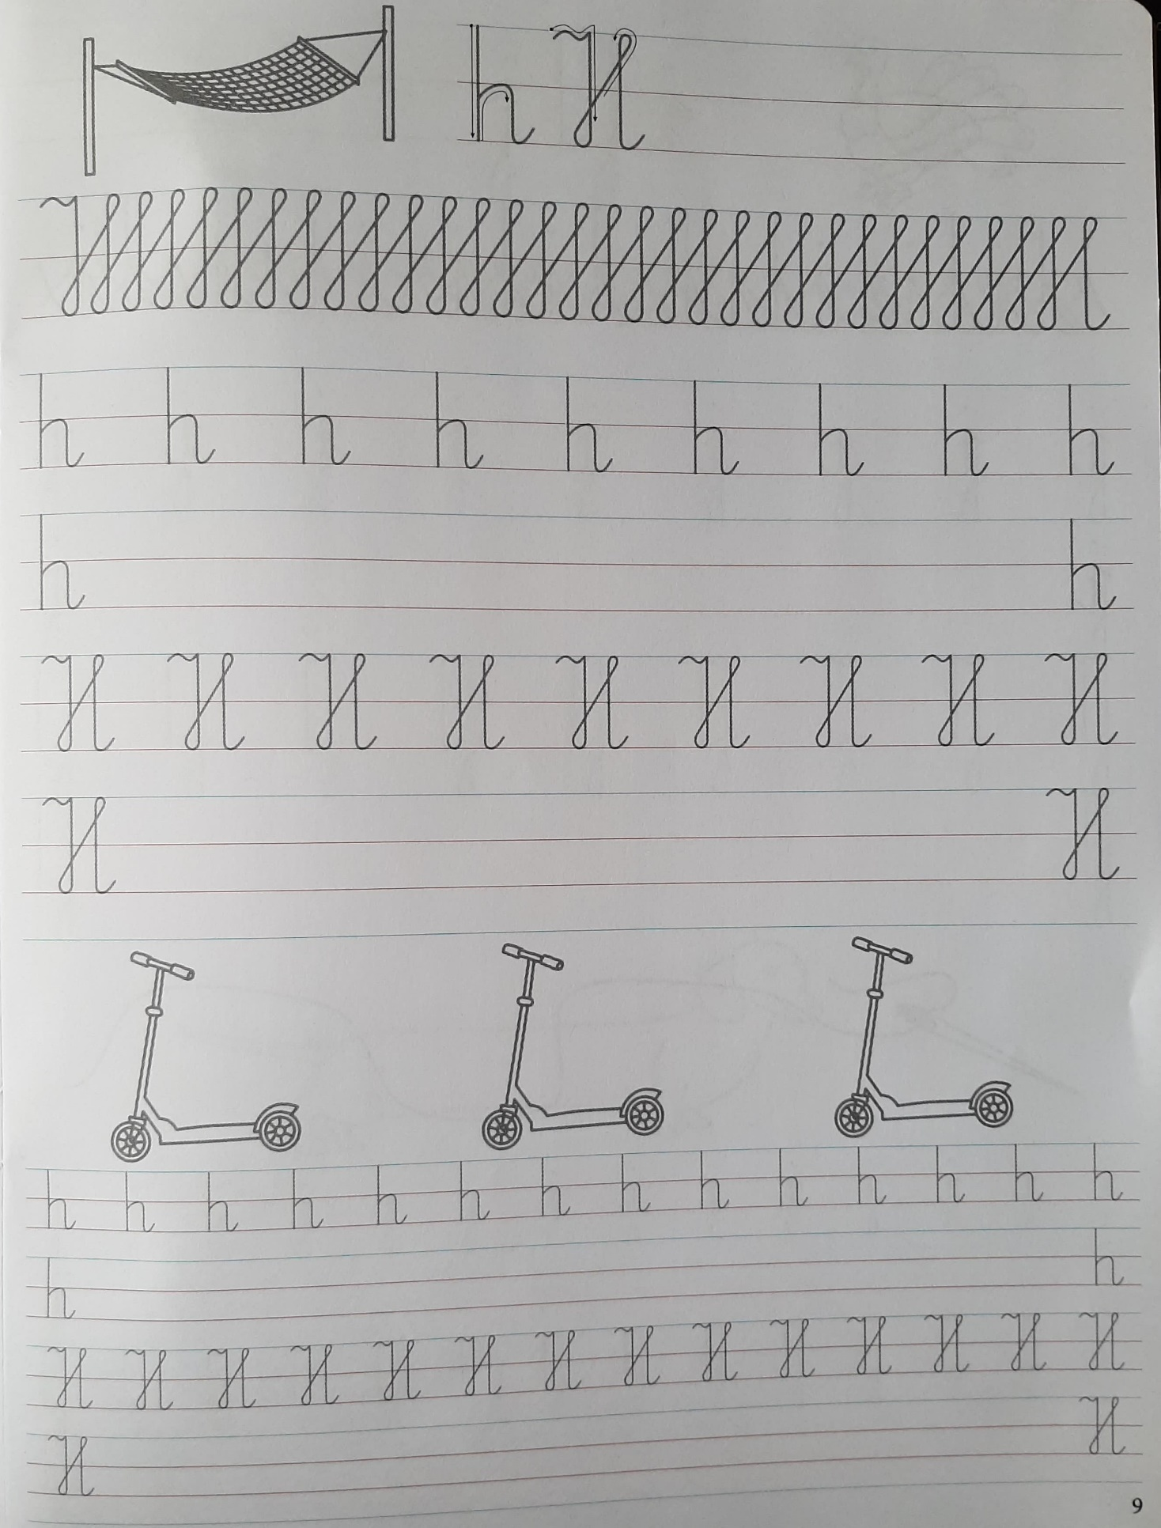
Zadanie 6. Napiszcie po śladzie literkę h, potem samodzielnie.
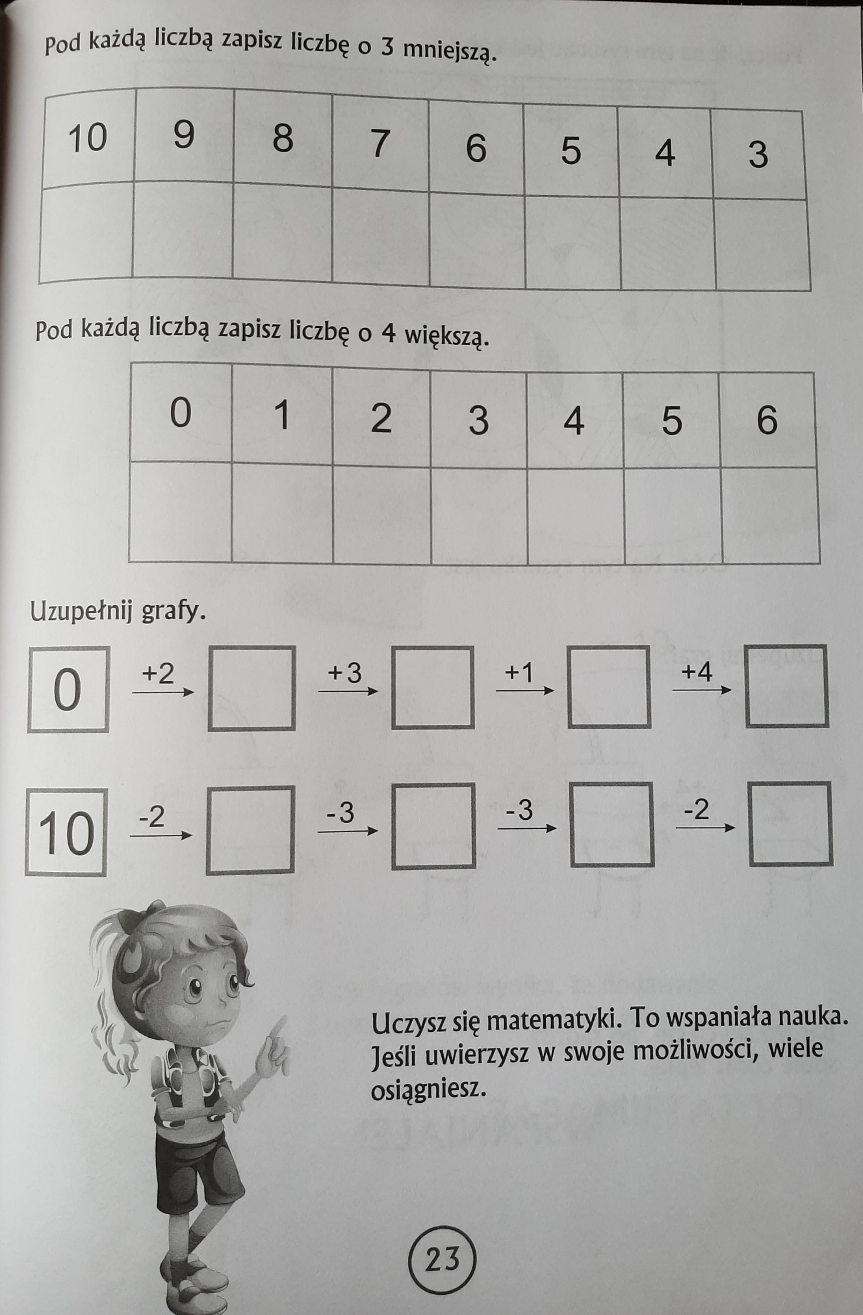
Zadanie 7.
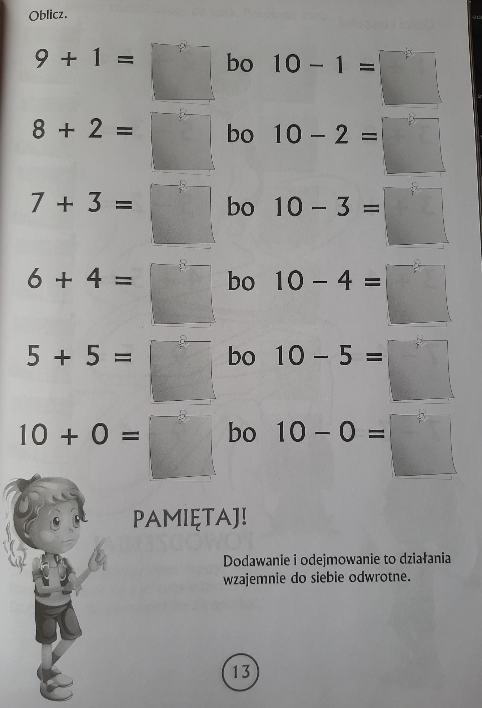
Zadanie 8.
Na dzisiaj to już wszystko.
Nic nie musicie Państwo wysyłać.

Pozdrawiam serdecznie
Pani Asia

